KANDIDATUUR
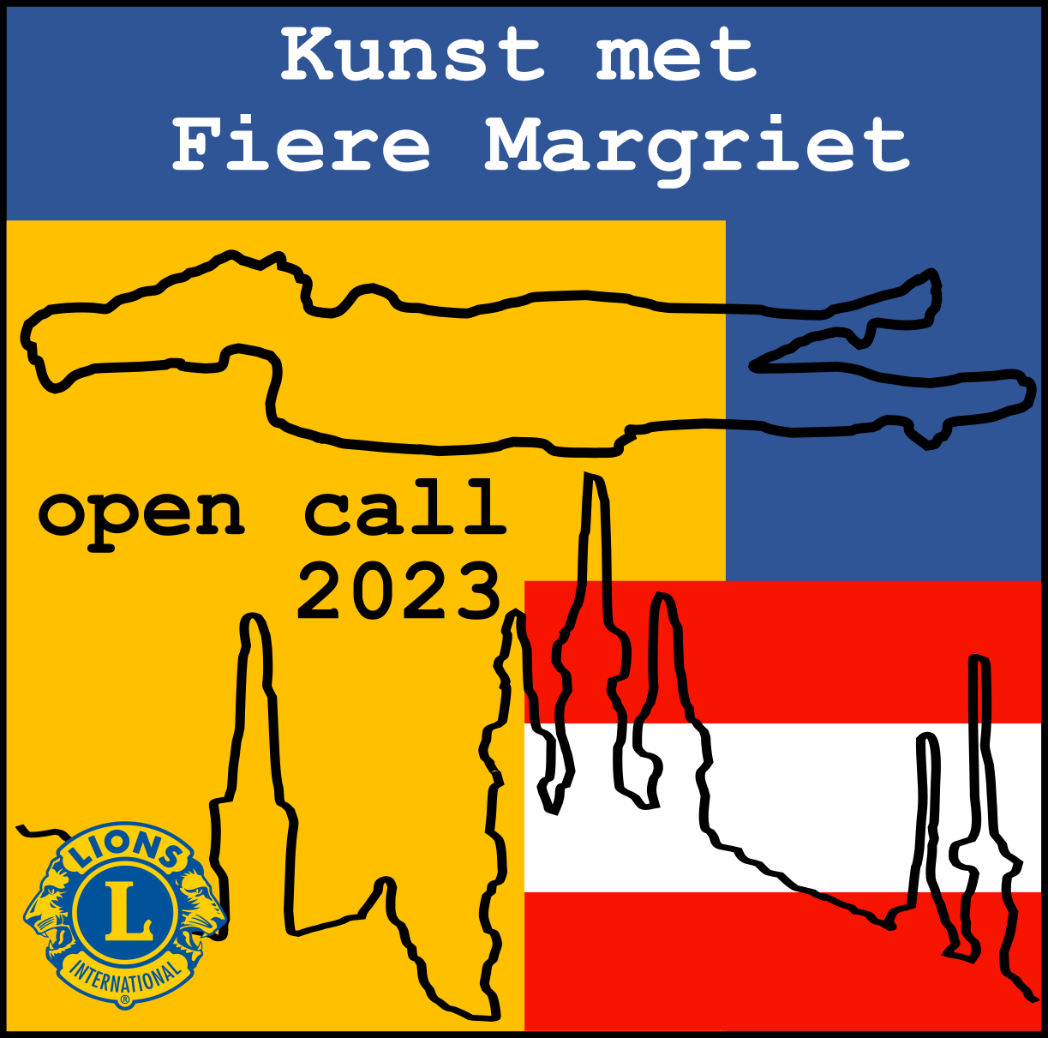

Kunst met Fiere Margriet
Georganiseerd door Lions club Leuven Fiere Margriet
11-12 november 2023
Adem gebouwen
Klein Park 1
Bierbeek

DOSSIER

1.GEGEVENS
Naam: Voornaam:
Woonplaats:
Geboortejaar:
Mailadres:
Gsm:
Eventueel je website, Facebook of Instagram:

2.KORTE MOTIVATIE (maximaal 3 zinnen) waarom je graag zou deelnemen.
……….

3.ARTISTIEKE CV (opleidingen,tentoonstellingen, prijzen, artistiek standpunt … )
………

VIJF DOOR JOU GESLECTEERDE WERKEN
- Titel: …..

Foto: | Afmetingen:  Discipline:  Prijs:  Korte uitleg* (maximum 3 à 4 zinnen):

- Titel: ….

Foto: | Afmetingen:  Discipline:  Prijs:  Korte uitleg* (maximum 3 à 4 zinnen):

- Titel:

Foto: | Afmetingen:  Discipline:  Prijs:  Korte uitleg* (maximum 3 à 4 zinnen):
- Titel: …..
Foto: | Afmetingen:  Discipline:  Prijs:  Korte uitleg* (maximum 3 à 4 zinnen):

- Titel:

Foto: | Afmetingen:  Discipline:  Prijs:  Korte uitleg* (maximum 3 à 4 zinnen):
*Bv. Vanwaar je keuze van bepaalde kleuren of zwart-wit, uitleg over je compositie, thema, waar ligt jouw klemtoon …..
ONDERTEKENDE AKKOORD- ENGAGEMENTSVERKLARING
De 2e editie van Kunst met Fiere Margriet vindt plaats in de gebouwen van Adem,
Klein park 1, 3360 Bierbeek (bij Leuven) op zaterdag 11/11/2023 van 13u tot 18u00 en op zondag 12/11/2023 van 11u00 tot 17u00.
Geïnteresseerde kunstenaars vullen het google document in en verzenden het uiterlijk op 31/05/23 of mailen het dossier en akkoord- en engagementsverklaring door naar kunstmetfm@gmail.com.
1.Een jury beslist over de deelname. De kandidaten worden op 30 juni 2023 per mail op
de hoogte gebracht en niet eerder. De kandidaat aanvaardt de beslissing van de
jury.
2.Volgende criteria voor selectie tot deelname zijn belangrijk: de kwaliteit en de originaliteit van de kunstwerken, alsook de motivatie om deel te nemen.
3.Polyvalente kunstenaars schrijven in met 1 discipline per editie (bv. schilderkunst of
keramiek).
4.De onkostenbijdrage bedraagt 100 euro.
Hierin is inbegrepen: het deelname forfait, de verzekering, het promotiemateriaal zowel digitaal (op onze Facebookpagina Lions Club Leuven Fiere Margriet
en onze website https://lionsleuvenfm.be en niet digitaal drukwerk: posters,
uitnodigingen,…
5.Nadat de kandidaten op de hoogte gebracht zijn van hun selectie, schrijft
iedere deelnemende kunstenaar voor 15 juli 2023 de onkostenbijdrage van 100 euro over op rekening BE96 9733 8867 6105 op naam van Lions Club Leuven Fiere Margriet met vermelding van ‘Kunst met Fiere Margriet 2023’ en naam kunstenaar.
Na ontvangst van het bedrag krijgt de deelnemer een bewijs van betaling. De inschrijving is pas definitief na het betalen van de onkostenbijdrage.
6.De deelnemende kunstenaar gaat akkoord om voor elk verkocht kunstwerk 15% van de
verkoopprijs af te staan aan Lions Leuven club Fiere Margriet als sponsoring van hun sociale projecten.
7.Lions Club Leuven Fiere Margriet sluit een verzekering af voor de kunstwerken die tentoongesteld worden.
De lijst van de te verzekeren werken wordt tijdig ingediend via een formulier
dat de deelnemer invult.
8.De deelnemers brengen hun kunstwerken op vrijdag 10 november 2023 vanaf 15u30. Ze hangen of plaatsen hun eigen werken volgens het opstellingsplan op vrijdag 10/11 vanaf 15u30 of per uitzondering op zaterdag 11/11 van 10 -12 uur.
9.Voor de 2D-werken die opgehangen worden, moet één centraal ophangpunt door de
kunstenaar voorzien worden. Voor de 3D-werken brengt de kunstenaar zijn eigen
sokkels mee.
10.Elke kunstenaar neemt de niet-verkochte werken mee op zondag 11 november na 17u.

Ondergetekende gaat akkoord met alle hierboven vermelde voorwaarden.
Naam kunstenaar: ………………..

Handtekening kunstenaar Datum en plaats

